**03-06 июня 2014 года** **при поддержке  *Министерства сельского хозяйства Российской Федерации Министерства экономического развития Российской Федерации Федеральной службы по тарифам Комитета Государственной Думы по аграрным вопросам Администрации Краснодарского края Агропромышленного Союза Кубани Общероссийской общественной организации Деловая Россия*состоялся XV Международный зерновой раунд «Рынок зерна – вчера, сегодня, завтра» в г. Геленджик, Краснодарский край**

В работе Раунда приняли участие **около 750** представителей из **31** страны мира, в том числе из России, США, Канады, Великобритании, Германии, Франции, Италии, Швейцарии, Турции, Египта, ОАЭ, Индонезии, Сингапура,  Латвии, Литвы, Эстонии, Белоруссии, Украины, Казахстана и других стран.

Генеральным спонсором Раунда выступила Группа компаний «КРАСНОДАРЗЕРНОПРОДУКТ», полезным партнером – ОАО «УралКалий», спонсорами Раунда стали ЗАО «Щёлково Агрохим», Группа компаний «Би-Ай Гранум», Группа компаний «СКАТ», Агропромышленная корпорация «АСТ Компани М», «Мерси Инвест Групп», «Си Эн Эйч Индастриал Кэпитал», «Ладожский Комбикормовый завод». Компания ООО «Кубань-Вино» по традиции стала официальным винным партнером мероприятия.

В рамках Раунда были рассмотрены проблемы законодательного обеспечения и государственного регулирования функционирования рынка зерна, прогнозы производства, динамики цен и конъюнктуры зернового рынка, использования новых технологий производства, переработки и хранения зерна, развития транспортной и финансовой инфраструктуры. Особое внимание было уделено проблематике интеграционных процессов на Евразийском пространстве, развития аграрного сектора в странах Таможенного Союза, потенциалу конкурентоспособности зерновой отрасли в условиях членства России в ВТО и основным направлениям технологической модернизации, а также проблемам кредитования, новым инструментам товарного финансирования и страхования зернового бизнеса.

**03 июня 2014**

Свою работу юбилейный XV Международный зерновой раунд начал уже вечером 03 июня приветственным коктейлем, где была представлена великолепная палитра вин и коньяков партнеров Раунда – компании ***Кубань-Вино*** и торговой марки ***Шато Тамань***.

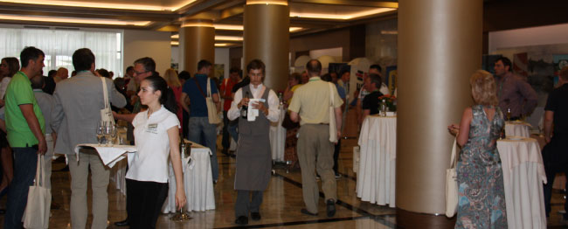

**04 июня 2014**

Первый день Раунда начался с обхода выставки заместителем Министра сельского хозяйства ***А.В. Волковым***. Экспоненты представили свою продукцию и услуги, рассказали о перспективах использования новейших достижений в сфере АПК.

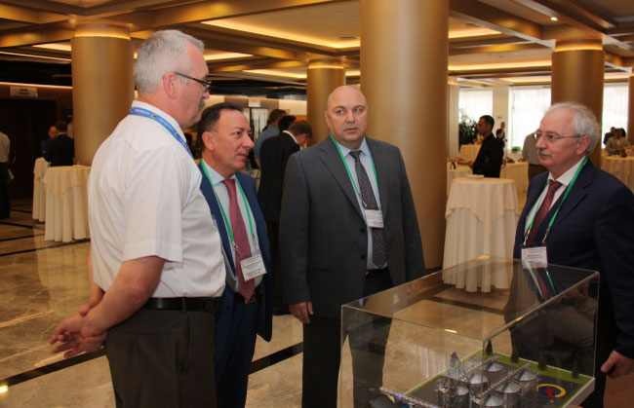

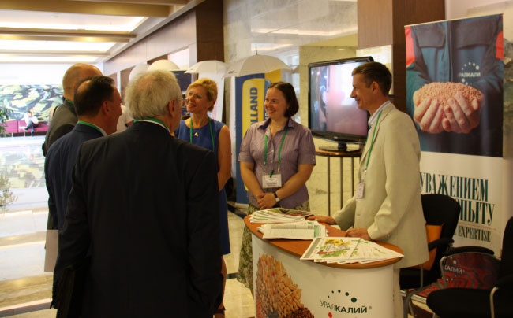

Деловая программа Раунда началась с торжественной речи президента Российского Зернового Союза **А.Л. Злочевского** и приветственного слова Председателя совета директоров Турецкой федерации мукомольной промышленности **Эрхана Озмена.**

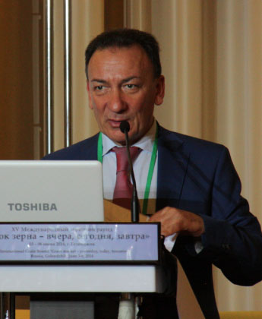  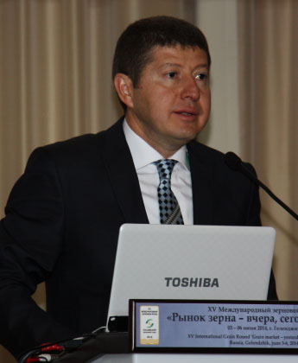

Сессию 1 «Конкурентоспособность аграрной политики России» открыл заместитель Министра сельского хозяйства РФ **А.В. Волков** своим сообщением об особенностях государственного регулирования рынка зерна, приоритетах и инструментах государственной программы развития сельского хозяйства и путях поддержки зернопроизводителей. По завершению доклада А.В. Волкова участники задавали свои вопросы из зала.

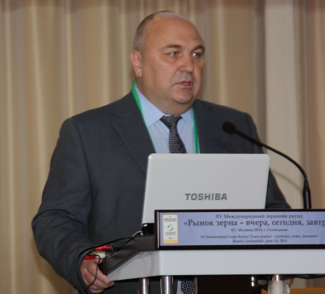

Модератором первой сессии выступил член Совета Федерации Федерального Собрания Российской Федерации **Е.В. Громыко**. Особый интерес вызвал доклад главного экономиста ЗАО «Сбербанк CIB» **Е.Е. Гавриленкова** по вопросу замедления роста на фоне ошибок в экономической политике.

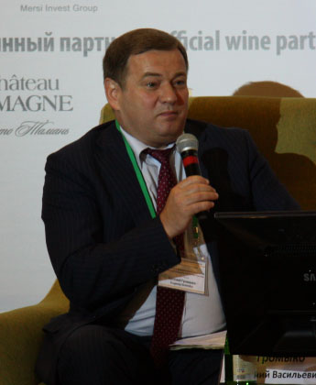  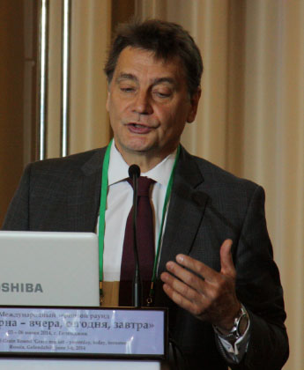

Сессия продолжилась дискуссией, где свои мнения по проблемам развития сельского хозяйства и агропродовольственного рынка, результативности мер государственного регулирования высказали  президент  Российского Зернового Союза **Злочевский А.Л.**, директор СК «РСХБ-Страхование» **Жачкина И.В.**, врио генерального директора ОАО «Объединенная зерновая компания» **Гукасян А.Э.** и первый заместитель генерального директора ЗАО «Русагротранс» **Рогачёв О.Н.**

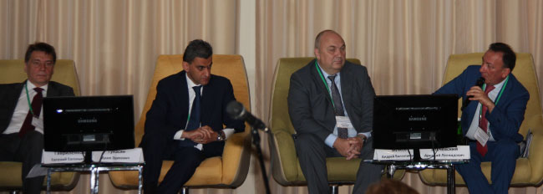

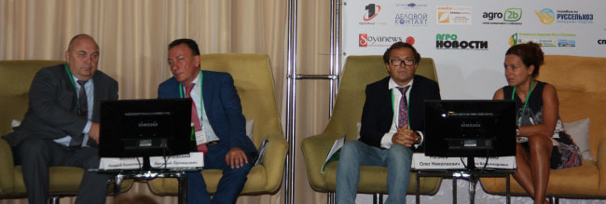

Сессию 2 «Тренды развития агропродовольственного сектора и рынка зерна» открыл своим докладом  эксперт независимой международной организации Oxfam **Томас Лайнс**, точку зрения продовольственной и сельскохозяйственной организации ООН (ФАО) изложила экономист ФАО **Меркушева Н.А.**, продолжил сессию  региональный директор, восточной Европы, Американская Торговая и Финансовая Компания (Атрафин), Управляющий партнер, Компания TFH Russia **Тадеус Вульф**. Опытом управления урожайностью и получения максимального дохода с участниками поделился генеральный директор ЗАО «Щёлково Агрохим» **Каракотов С.Д.**, тренды развития агропродовольственного сектора и рынка зерна Украины осветил в своем докладе генеральный директор ООО «КийАгроПродукт» **Друзяка А.Е.**Сессию 2, как и последующие, модерировал вице-президент Российского Зернового Союза **А.В. Корбут.**

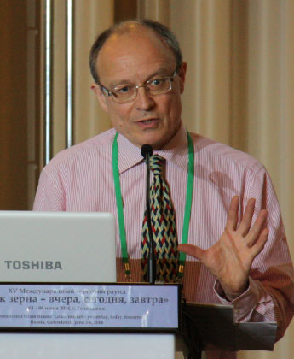  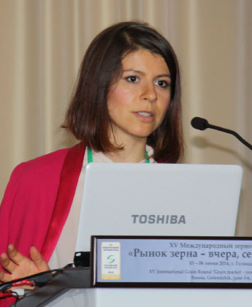

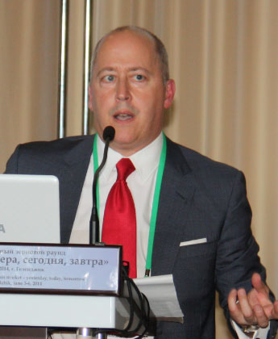  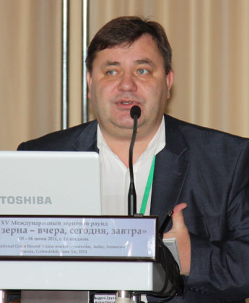

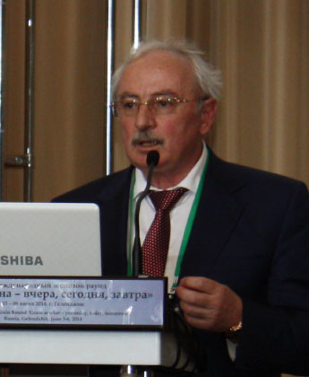  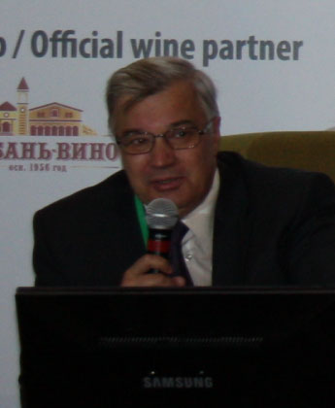

Сессия 3 была посвящена теме «Новые технологии в зерновом секторе: производство, переработка, финансирование, управление рисками». С докладом выступили заместитель декана факультетов агрохимии, почвоведения и защиты растений Кубанского государственного аграрного университета **Осипов М.А.**, заместитель руководителя Дирекции финансирования региональных проектов Департамента проектного и структурного финансирования ОАО «Газпромбанка» **Баландин И.В.**, вице-президент ЗАО «ФПС Перспектива» **Шархунов Д.И.** и директор департамента развития и продаж региональной сети ООО Страховой Компании «Согласие»**Сангаджиева Д.Я.** 

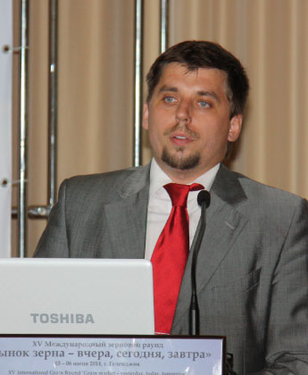  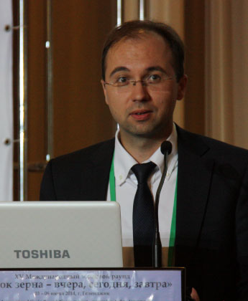

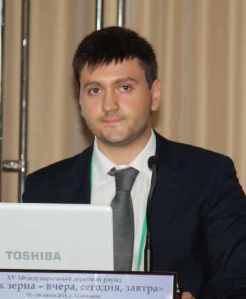  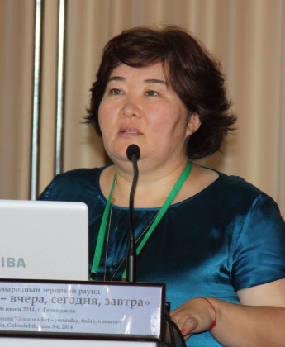

Первый день Раунда закончился не в конференц-зале, как можно было бы предположить, а на спортплощадке отеля «Кемпински Гранд Отель Геленджик», где  состоялся футбольный турнир между участниками!

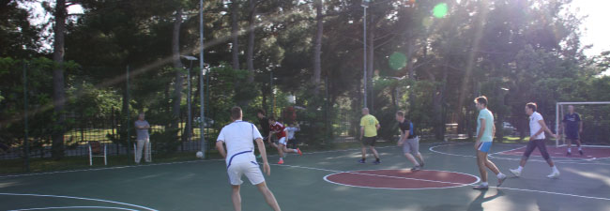

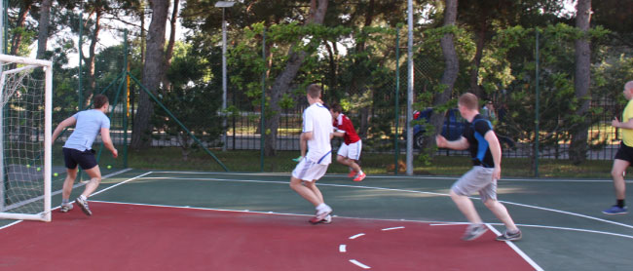

**05 июня 2014**

Второй день конференции начался с панельной дискуссии на тему «Прогнозы производства  и конъюнктуры рынка зерна и масличных в сезоне 2014/15 года». Обсуждались проблемы производства, баланса и конъюнктуры рынка зерна. В ходе сессии свои прогнозы, оценки и рекомендации высказали начальник отдела сельскохозяйственной продукции, ЗАО «Инспекторат Р» ***В.М. Смирнов,***генеральный директор Института конъюнктуры аграрного рынка ***Д.Н. Рылько*,**генеральный директор ООО «ПроЗерно» ***В.В. Петриченко*** и президент  Российского Зернового Союза***А.Л. Злочевский***.

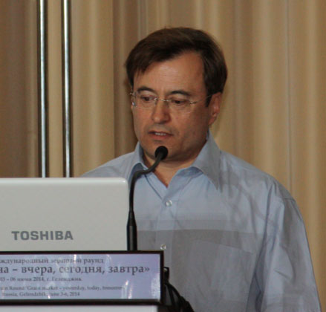

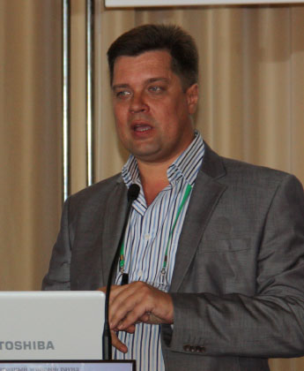  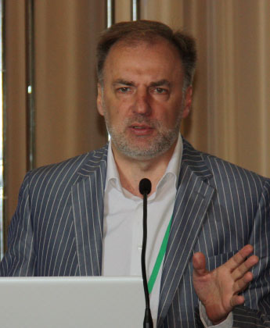

Также в рамках панельной дискуссии был торжественно вручен диплом спонсора генеральному директору ЗАО «Щелково Агрохим» **С.Д. Каракотову.**

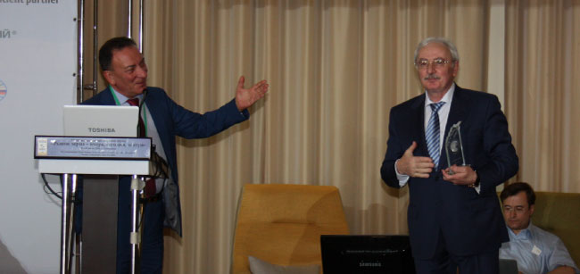

В дискуссии активное участие принимали участники Раунда, задававшие вопросы из зала. Так, представители из разных регионов России, начиная от Калининграда и заканчивая Уралом и Сибирью, поделились с аналитиками собственными прогнозами и опасениями на новый зерновой год.

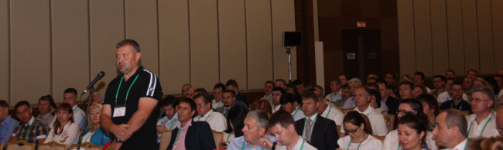

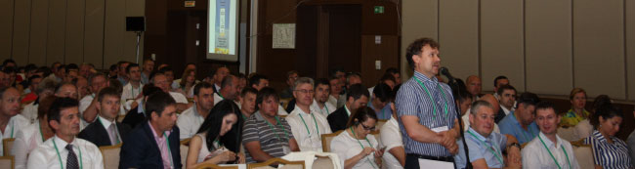

Юбилейный XV Международный зерновой раунд закрылся торжественным ***гала-ужином*** вечером 05 июня с традиционным награждением спонсоров дипломами Российского Зернового Союза и розыгрышем призов – так, по традиции среди участников были разыграны билеты на закрытое заседание РЗС «Grain Session», конференцию «Причерноморское зерно и масличные 2014/15» и бесплатная подписка на аналитический бюллетень РЗС «Ad hoc grain»!

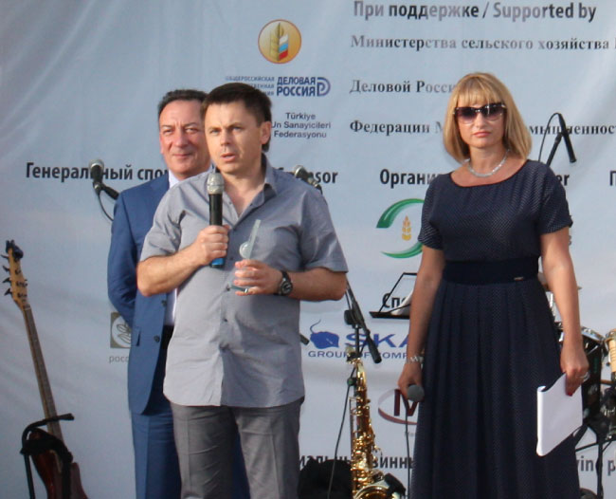

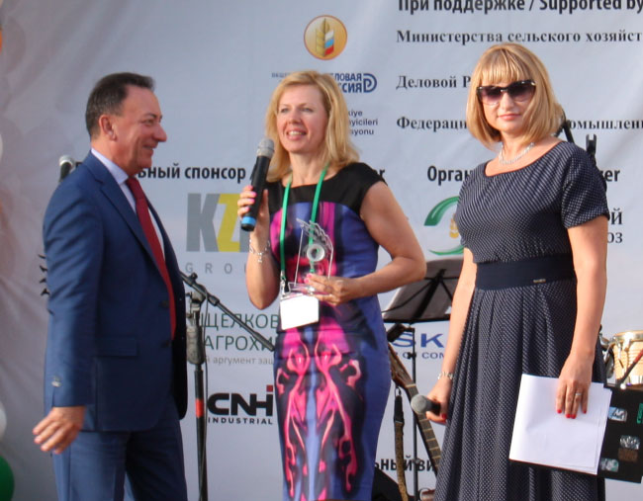

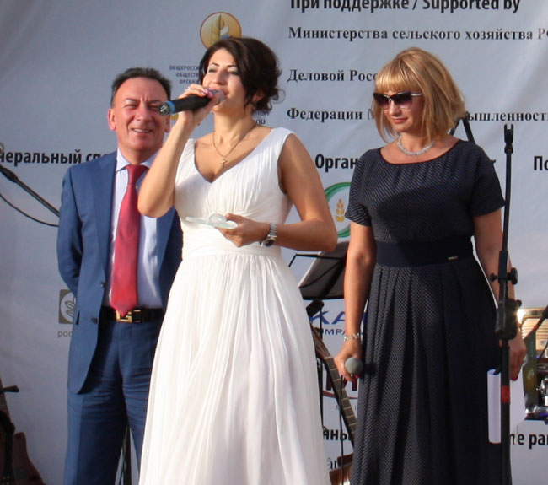

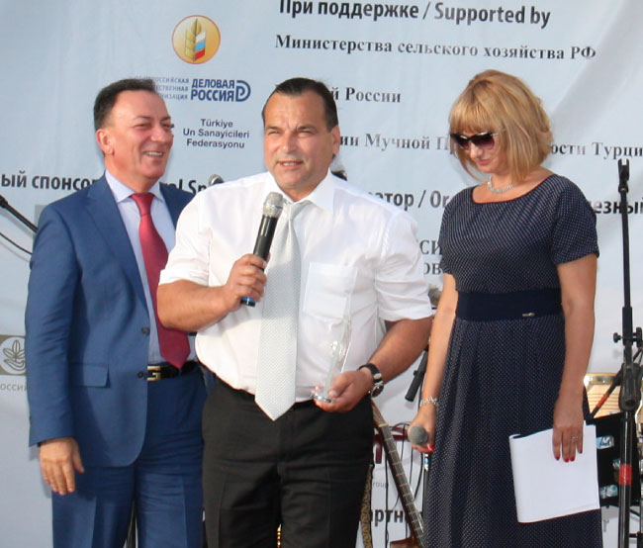

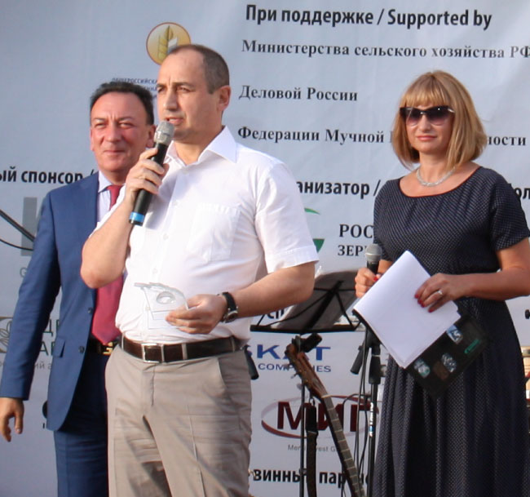

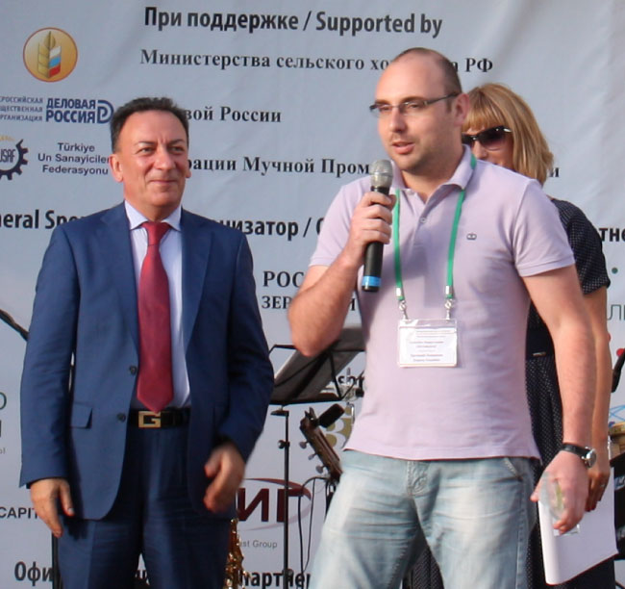

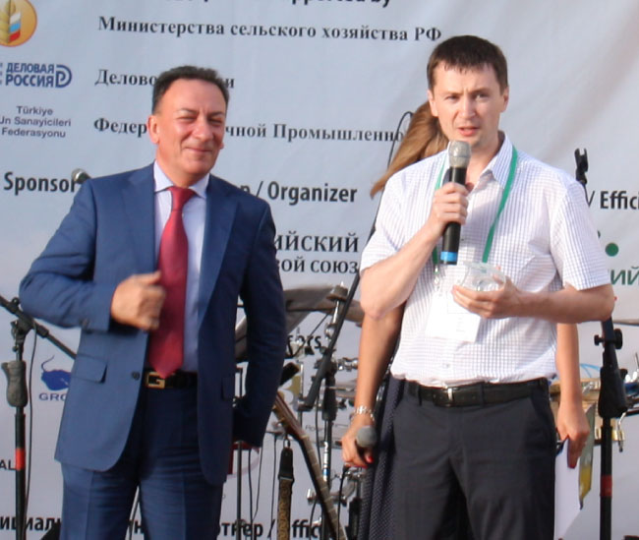

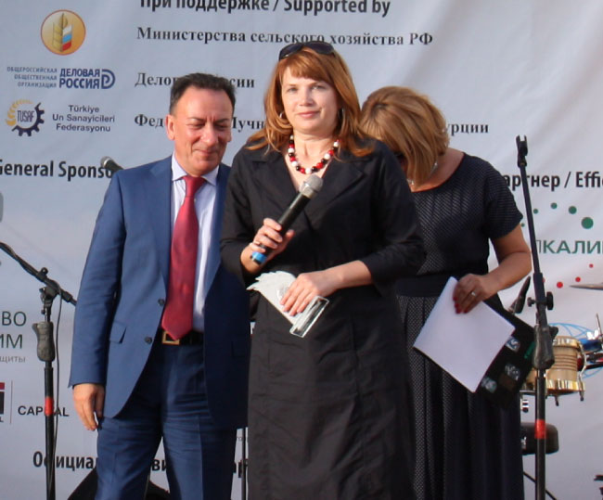

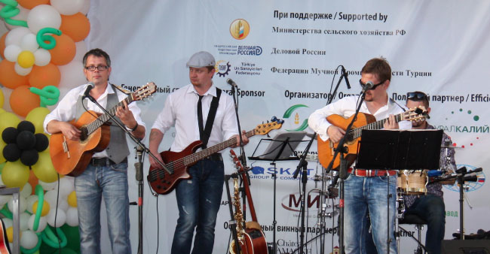

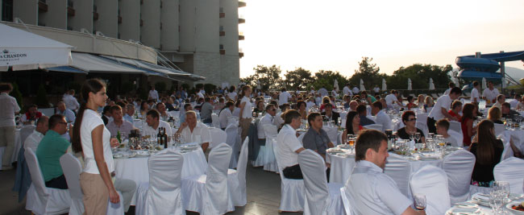

**06 июня 2014**

Наряду с насыщенной сессионной программой 06 июня была организована экскурсия на ОАО «Комбинат «Стройкомплект» и  ОАО «Новороссийский комбинат хлебопродуктов», во время которой участники Раунда ознакомились с транспортной инфраструктурой, основными отгрузочными мощностями терминала и морской составляющей комплекса.

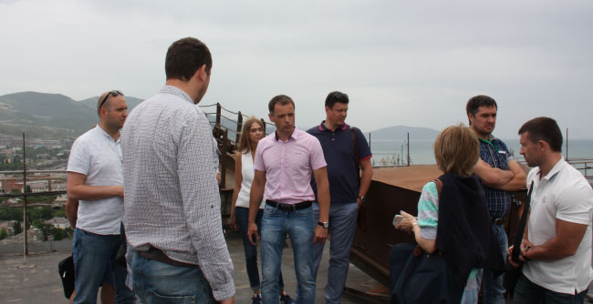

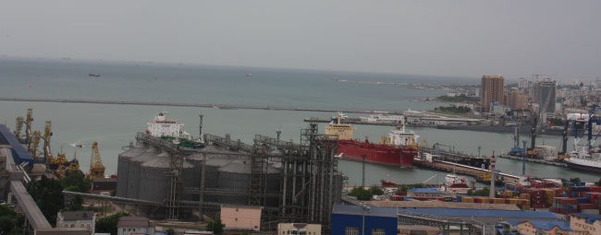

Генеральным инфопартнером конференции выступил ***«Интерфакс»***, официальным инфопартнером – информагентство ***«Зерно Он-Лайн»***. В прессе конференцию освещали такие информационные агентства как Bloomberg, Reuters, РБК-daily, а также «Российская газета», «World Grain» и др. Телевизионное вещание мероприятия осуществлялось федеральными и местными телеканалами.

***Генеральный спонсор:***

[](http://www.kzpgroup.ru/)

***Полезный партнер:***

[](http://www.uralkali.com/ru/)

***Спонсоры:***

***[](http://www.betaren.ru/)***

[](http://www.bigranum.ru/)

***[](http://skatgroup.com/)***

[](http://www.astkom.ru/)



[](http://www.cnhindustrial.com/)

http://bitrix.grain-summit.com/upload/2014_DOM/conf/06.03_Gljk/pics/partners/spons/Logo_Ladog_zavod.jpg

***Официальный винный партнер:***

[](http://kuban-vino.ru/)

[](http://kuban-vino.ru/)

***Генеральный инфопартнер:***

***[](http://www.interfax.ru/)***

***Официальный инфопартнер:***

***[Зерно Он-Лайн](http://www.zol.ru/)***

***Инфопартнеры:***

[](http://www.agroxxi.ru/)                     [](http://www.wheatupdate.org/new_magazine_current_issue.php)                     [](http://www.soyaupdate.com/)

[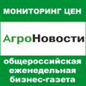](http://agro-bursa.ru/)            [](http://world-grain.com/)              [](http://www.agropages.ru/)

[http://bitrix.grain-summit.com/upload/images/PL%20-%20logo%202.jpg](http://www.agra-net.com/portal2/pl/)                  [](http://www.sdexpert.ru/)                  [](http://agrosektor.kz/)

[](http://www.foodprom.ru/)            [](http://www.efeedlink.com/)            [](http://oilworld.ru/)

[](http://grains1.com/)                 [](http://sugarbeet.ru/)                   [](http://agricultural1.com/)

[](http://foodupdate.org/)              [](http://www.soyanews.info/)           [](http://www.grainexpert.ru/)

[](http://specialprojects-bs.com/)                [](http://russelhoz.ru/)               [](http://www.khlebprod.ru/)

[](http://prodmagazin.ru/)                     [](http://agromirch.ru/)                    [](http://www.agroyug.ru/)

[](http://b2b-fmcg.ru/)           [](http://www.agrariy-plus.ru/)

[](http://svetich.info/)       [](http://infoindustria.com.ua/)       [](http://www.ask-mag.ru/)

[](http://www.bc-media.ru/)                   [](http://agbz.ru/)                    [](http://agro-pressa.ru/)

[](http://www.agro2b.ru/)